Le Barycentre
Faire des maths avec GéoPlan

Problèmes de lieu, d'alignement et de concours.

Sommaire

1. Rappel vecteur
2. Repère
3. Barycentre de deux points
4. Barycentre de trois points
5. Problèmes d'alignement
6. Problèmes de lieux
7. Barycentre de quatre points
8. Problèmes de concours

Faire des maths … avec GéoPlan : http://debart.pagesperso-orange.fr
Document Word : http://www.debart.fr/doc/barycentre_cours.doc
Document PDF : http://www.debart.fr/pdf/barycentre_cours.pdf
Page HTML : http://debart.pagesperso-orange.fr/1s/barycentre.html

Document n° 24, réalisée le 12/11/2002, modifié le 3/4/2008

Tout ce qui est dit en géométrie plane s’applique dans n’importe quel plan de l’espace.

Extrait du programme de géométrie de 1S

Barycentre de quelques points pondérés dans le plan et l'espace. Associativité du barycentre.
On utilisera la notion de barycentre pour établir des alignements de points, des points de concours de droites.
La notion de barycentre, utile en physique et en statistique, illustre l'efficacité du calcul vectoriel. On évitera toute technicité.

1. Rappels vecteurs
Parallélogramme : égalité de vecteurs et somme $\vec{u}$ + $\vec{v}$ ;
vecteur opposé - $\vec{v}$ ; différence de deux vecteurs $\vec{u}$ - $\vec{v}$; multiplication par un réel.
Représentation d’une somme de trois vecteurs dans l’espace : règle du parallélépipède.
Vecteurs colinéaires.
Droite passant par A de direction $\vec{u}$.
Vecteurs coplanaires.
Milieu : I milieu de [AB] : $\overset{→}{\text{IA}}$+$\overset{→}{\text{IB}}$= $\vec{0}$.

2. Repère
Droite : (A, $\vec{u}$)
Plan : (O, $\vec{i}$, $\vec{j}$)
Espace : (O, $\vec{i}$, $\vec{j}$, $\vec{k}$)
3. Barycentre de deux points

Activités
Balance romaine

Définition et formules
Définition :
Soit (A, α) et (B, β) deux points pondérés tels que α + β ≠ 0,
Il existe un point unique G tel que α$\overset{→}{\text{GA}}$+β$\overset{→}{\text{GB}}$= ;
le point G est appelé barycentre des points pondérés (A, α) et (B, β).
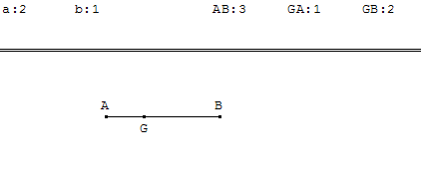
Pour chercher G, avec la relation de Chasles, remplacer $\overset{→}{\text{GB}}$ par $\overset{→}{\text{GA}}$+$\overset{→}{\text{AB}}$, on obtient :
(α+β)$\overset{→}{\text{GA}}$+β$\overset{→}{\text{AB}}$= ,
donc $\overset{→}{\text{AG}} =\frac{β}{α+β}\overset{→}{\text{AB}}$.
Cette relation assure que le point G existe et est unique.
Si k ≠ 0, alors kα$\overset{→}{\text{GA}}$+ kβ$\overset{→}{\text{GB}}$ = , ceci montre que le point G est aussi le barycentre des points pondérés (A, kα) et (B, kβ).

Coordonnées barycentriques d'un point sur une droite
Soit A et B deux points distincts d'une droite.
Pour tout point M de la droite, il existe un couple unique (α, β) de nombres réels tels que :
- α + β = 1;
- M est le barycentre des points pondérés (A, α) et (B, β).

(α, β) sont les coordonnées barycentriques de M relativement à A et B.

On perd l'unicité du couple de réels (α, β), en remplaçant la première condition par :
α + β ≠ 0.

Position du barycentre
De la colinéarité des vecteurs $\overset{→}{\text{AG}}$ et $\overset{→}{\text{AB}}$, on peut déduire que les points A, B et G sont alignés.
Théorème :
Le barycentre de deux points A et B appartient à la droite (AB)
Il est sur le segment [AB] si les coefficients sont de même signe,
au milieu si les coefficients sont égaux.
De A et de B, le point le plus près du barycentre est celui dont le coefficient a la plus grande valeur absolue.
Si les coefficients sont de même signe on a $0≤\frac{β}{α+β}≤1$, donc G appartient au segment [AB].
α$\overset{→}{\text{GA}}$ = - β $\overset{→}{\text{GB}}$ d’où$\left|α\right|\text{GA}=\left|β\right|\text{GB}$ donc si $\left|α\right|≥\left|β\right|$ ; GA est plus petit que GB ; G est plus près de A.

d) Problème réciproque : exprimer un point comme barycentre de deux autres
B milieu [AC] : B isobarycentre de A et de C,
A barycentre de (B, 2) et (C,-1) 2$\overset{→}{\text{AB}}$ = $\overset{→}{\text{AC}}$,
C barycentre de (A, 1) et (B,-2) 2$\overset{→}{\text{CB}}$ = $\overset{→}{\text{CA}}$.

B au tiers de [AC] : B barycentre de (A, 2) et (C, 1) 2$\overset{→}{\text{AB}}$ = $\overset{→}{\text{BC}}$,
A barycentre de (B, 3) et (C,-1) 3$\overset{→}{\text{AB}}$ =$\overset{→}{\text{AC}}$,
C barycentre de (A, 2) et (B,-3) CA = 3 ; CB = 2 d’où 3$\overset{→}{\text{CB}}$ = 2 $\overset{→}{\text{CA}}$.

e) Fonction vectorielle de Leibniz : α$\overset{→}{\text{MA}}$+β$\overset{→}{\text{MB}}$
Soit (A, α) et (B, β) deux points pondérés tels que α + β ≠ 0, et G leur barycentre.
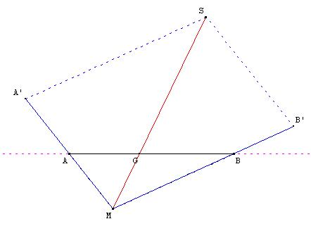

G barycentre de (A,2) et (B,3/2)
$\overset{→}{\text{MA'}}$= α$\overset{→}{\text{MA}}$ ; $\overset{→}{\text{MB'}}$= β$\overset{→}{\text{MB}}$ ;
$\overset{→}{\text{MS}}$ = $\overset{→}{\text{MA'}}$+ $\overset{→}{\text{MB'}}$= α$\overset{→}{\text{MA}}$+β$\overset{→}{\text{MB}}$
Pour tout point M du plan on a :
α$\overset{→}{\text{MA}}$+β$\overset{→}{\text{MB}}$=
α($\overset{→}{\text{MG}}$+$\overset{→}{\text{GA}}$) + β($\overset{→}{\text{MG}}$+$\overset{→}{\text{GB}}$) =
(α+β)$\overset{→}{\text{MG}}$+α$\overset{→}{\text{GA}}$+β$\overset{→}{\text{GB}}$=
(α+β)$\overset{→}{\text{MG}}$+ $\vec{0}$ = (α+β)$\overset{→}{\text{MG}}$

(α+β)$\overset{→}{\text{MG}}$=α$\overset{→}{\text{MA}}$+β$\overset{→}{\text{MB}}$
$$\overset{→}{\text{MG}} =\frac{α}{α+β}\overset{→}{\text{MA}}+\frac{β}{α+β}\overset{→}{\text{MB}}$$

En remplaçant M par G on retrouve la formule du barycentre.
En remplaçant M par A ou par B on reconnaît les formules permettant de calculer les vecteurs $\overset{→}{\text{AG}}$ ou $\overset{→}{\text{BG}}$.

Dans un repère (O, $\vec{i}$, $\vec{j}$) , remplacer M par O permet d’obtenir les coordonnées du barycentre.

Cas particuliers
Médianes : si les coefficients α et β sont égaux et non nuls l'isobarycentre I des points (A, α) et (B, β) est le milieu du segment [AB]. On choisit souvent α = β = 1.
On a alors $\overset{→}{\text{IA}}$ + $\overset{→}{\text{IB}}$ = . On obtient pour tout point M la forme vectorielle du « théorème de la médiane » dans le triangle ABM : $\overset{→}{\text{MA}}$+$\overset{→}{\text{MB}}$ = 2 $\overset{→}{\text{MI}}$. En géométrie analytique ou avec le produit scalaire, on peut en vérifier les formes numériques :
MA² + MB² = 2MI² + $\frac{{\text{AB}}^{2}}{2}$ et MA² - MB² = 2$\overset{→}{\text{AB}}$ . $\overset{→}{\text{IH}}$ ou $\left|{\text{MA}}^{2}−{\text{MB}}^{2}\right|$ = 2 AB×IH où H est la projection du point M sur la droite (AB).

Coefficients opposés : si α + β = 0 alors α$\overset{→}{\text{MA}}$+ β$\overset{→}{\text{MB}}$= α ($\overset{→}{\text{MA}}$-$\overset{→}{\text{MB}}$) = α$\overset{→}{\text{BA}}$ est un vecteur constant indépendant du point M. Il n'y a pas de barycentre.

3. Barycentre de trois points
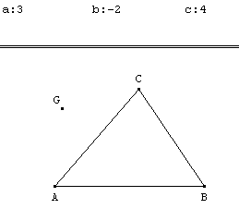a) Extension des définitions
Soit (A, α) ; (B, β) et (C, γ) trois points pondérés tels que α + β + γ ≠ 0,
il existe un point unique G tel que :
α$\overset{→}{\text{GA}}$+ β$\overset{→}{\text{GB}}$+ γ$\overset{→}{\text{GC}}$ = ;

le point G est appelé barycentre des trois points pondérés
(A, α) ; (B, β) et (C, γ).

Démonstration : calcul par exemple du vecteur $\overset{→}{\text{AG}}$
α$\overset{→}{\text{GA}}$+ β$\overset{→}{\text{GB}}$+ γ$\overset{→}{\text{GC}}$ =
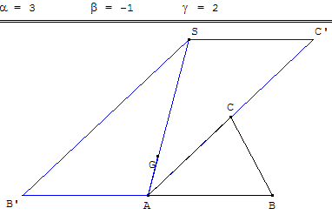
α$\overset{→}{\text{GA}}$ + β($\overset{→}{\text{GA}}$ + $\overset{→}{\text{AB}}$) + γ($\overset{→}{\text{GA}}$ + $\overset{→}{\text{AC}}$) =
(α + β + γ)$\overset{→}{\text{GA}}$ + β $\overset{→}{\text{AB}}$ + γ $\overset{→}{\text{AC}}$ =
(α + β + γ)$\vec{\text{AG}}$ = β $\overset{→}{\text{AB}}$ + γ $\overset{→}{\text{AC}}$
$\vec{\text{AG}}$ =$\frac{β}{α+β+γ}$$\overset{→}{\text{AB}}$ +$\frac{γ}{α+β+γ}$$\overset{→}{\text{AC}}$
Sur la figure :
$\overset{→}{\text{AB}}'$ = β$\overset{→}{\text{AB}}$ ; $\overset{→}{\text{AC'}}$ = γ$\overset{→}{\text{AC}}$;
$\overset{→}{\text{AS}}$ =$\overset{→}{\text{AB}}'$+$\overset{→}{\text{AC'}}$= β$\overset{→}{\text{AB}}$ + γ$\overset{→}{\text{AC}}$
$\overset{→}{\text{AG}}$ = $\frac{1}{α+β+γ}$$\overset{→}{\text{AS}}$
Coordonnées barycentriques d’un point du plan
Soit A, B et C trois points du plan, tous distincts et non alignés.

Théorème de Gergonne :
Pour tout point M du plan, il existe un triplet unique (α, β, γ) de nombres réels tels que :
• α + β + γ = 1;
• M est le barycentre des points pondérés (A, α) ; (B, β) et (C, γ).

(α, β, γ) sont les coordonnées barycentriques de M relativement à A, B et C

On perd l'unicité du triplet de réels (α, β, γ), en remplaçant la première condition par
α + β + γ ≠ 0.

.b) Fonction vectorielle de Leibniz α$\overset{→}{\text{MA}}$+ β$\overset{→}{\text{MB}}$+ γ$\overset{→}{\text{MC}}$
Transformation pour calculer le vecteur $\overset{→}{\text{MG}}$
α$\overset{→}{\text{GA}}$+ β$\overset{→}{\text{GB}}$+ γ$\overset{→}{\text{GC}}$ =
α($\overset{→}{\text{GM}}$+$\overset{→}{\text{MA}}$) + β($\overset{→}{\text{GM}}$+$\overset{→}{\text{MB}}$) + γ($\overset{→}{\text{GM}}$+$\overset{→}{\text{MC}}$) =
α$\overset{→}{\text{MA}}$ + β$\overset{→}{\text{MB}}$ + γ $\overset{→}{\text{MC}}$ = (α + β + γ) $\overset{→}{\text{MG}}$
$\overset{→}{\text{MG}}$ = $\frac{α}{α+β+γ}$$\overset{→}{\text{MA}}$ + $\frac{β}{α+β+γ}$$\overset{→}{\text{MB}}$ + $\frac{γ}{α+β+γ}$$\overset{→}{\text{MC}}$.

c) Exemples

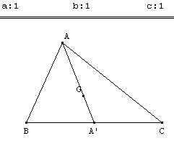
1. Centre de gravité d’un triangle

Soit G l’isobarycentre des sommets d’un triangle ABC.
En prenant α = β = γ = 1 on a :
$\overset{→}{\text{GA}}$+$\overset{→}{\text{GB}}$+$\overset{→}{\text{GC}}$ = .
Si A' est le milieu de [BC] on a :
$\overset{→}{\text{GB}}$ + $\overset{→}{\text{GC}}$ = 2 $\overset{→}{\text{GA'}}$
donc $\overset{→}{\text{GA}}$+ 2$\overset{→}{\text{GA'}}$ = $\vec{0}$.
G est donc le barycentre de (A, 1) et (A', 2).
G appartient à la médiane [AA'] et est au $\frac{2}{3}$ de cette médiane.
Exemple 2. Trouver le point G barycentre de (A,2) ; (B,1) et (C,1) :

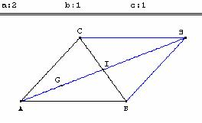
Choisir A comme origine des vecteurs de la fonction vectorielle de Leibniz
4$\overset{→}{\text{AG}}$ = $\overset{→}{\text{AB}}$ + $\overset{→}{\text{AC}}$ = 2 $\overset{→}{\text{AI}}$ où I est le milieu de [BC].
$\overset{→}{\text{AG}}$= $\frac{1}{2}$$\overset{→}{\text{AI}}$ : G est le milieu de [AI].

Calcul vectoriel :
2 $\overset{→}{\text{GA}}$+$\overset{→}{\text{GB}}$+$\overset{→}{\text{GC}}$ =
2 $\overset{→}{\text{GA}}$ + 2 $\overset{→}{\text{GI}}$ =

d) Théorème du barycentre partiel (ou d’associativité)
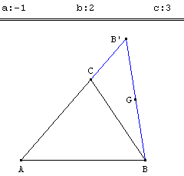Théorème :
On ne change pas le barycentre de trois points pondérés en remplaçant deux d’entre eux par leur barycentre partiel (s’il existe) affecté de la somme des deux coefficients.

Exemple 1 : Construction du barycentre de
(A,-1) ; (B, 2) et (C, 3) ;

Construire le barycentre B’ de (A,-1) et (C, 3)
et conclure que G est le milieu de [BB’].

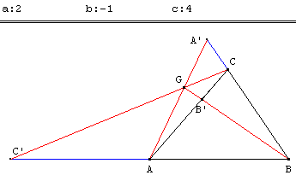Exemple 2 : Construction du barycentre de (A, 2) ; (B, -1) et (C, 4) où BC = 6 cm.

Construire les barycentres partiels C’ de
(A, 2) ; (B, -1) et A’ de (B, -1) ; (C, 4) puis trouver G à l’intersection des droites (CC’) et (AA’).
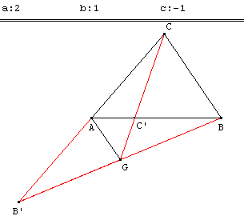Exemple 3 : pas de barycentre partiel sur la droite (BC)

G barycentre de (A, 2) ; (B, 1) et (C, -1).

Construire les barycentres partiels B’ et C’.

Le choix de A comme origine des vecteurs de la fonction vectorielle de Leibniz permet d’écrire :
2$\overset{→}{\text{AG}}$ = $\overset{→}{\text{AB}}$ – $\overset{→}{\text{AC}}$ = $\overset{→}{\text{CB}}$.
Vérifier que (AG) // (BC).

Conclusion :

Si β+ γ ≠ 0, A’ est le barycentre partiel de (B, β) et (C, γ), alors G est le barycentre de (A, α) et (A’, β+γ).
Si α+ γ ≠ 0, B’ est le barycentre partiel de (A, α) et (C, γ), alors G est le barycentre de (B, β) et (B’, α+γ).
Si α+β ≠ 0, C’est le barycentre partiel de (A, α) et (B, β), alors G est le barycentre de (C, γ) et (C’, α+β).

Lorsqu'elles existent les droites (AA’), (BB’) et (CC’) sont concourantes en G.
e) Problème réciproque : exprimer un point comme barycentre de trois autres

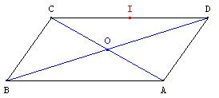Exercice 1 : ABCD est un parallélogramme
Écrire D comme barycentre de A, B et C :
Méthode 1 : somme vectorielle : $\overset{→}{\text{DB}}$ = $\overset{→}{\text{DA}}$+$\overset{→}{\text{DC}}$
on en déduit que $\overset{→}{\text{DA}}$-$\overset{→}{\text{DB}}$+$\overset{→}{\text{DC}}$ =
D est le barycentre de (A, 1) ; (B,-1) et (C, 1).

Méthode 2 : associativité : O centre du parallélogramme 2$\overset{→}{\text{DO}}$ =$\overset{→}{\text{DB}}$ ;
2$\overset{→}{\text{DO}}$ - $\overset{→}{\text{DB}}$ = . D est le barycentre de (O,2) et (B,-1) ;
O est l’isobarycentre de (A,1) et (C,1) : 2$\overset{→}{\text{DO}}$=$\overset{→}{\text{DA}}$+$\overset{→}{\text{DC}}$.

Exercice 2 : ABCD est un parallélogramme, I est le milieu de [CD]
Écrire I comme barycentre de A, B et C.

Solution
I est le barycentre de (A, α) ; (B, β) et (C, γ) avec, par exemple, α = 1, β = -1, γ = 2.
Méthode 1 : associativité : I est l’isobarycentre de C et D donc $\overset{→}{\text{IC}}$+$\overset{→}{\text{ID}}$ = .
Comme D est le barycentre de (A,1) ; (B,-1) et (C ,1) on a :
$\overset{→}{\text{ID}}$= $\overset{→}{\text{IA}}$-$\overset{→}{\text{IB}}$+$\overset{→}{\text{IC}}$, d’où $\overset{→}{\text{IC}}$ + ($\overset{→}{\text{IA}}$-$\overset{→}{\text{IB}}$+$\overset{→}{\text{IC}}$) = , soit $\overset{→}{\text{IA}}$-$\overset{→}{\text{IB}}$+ 2$\overset{→}{\text{IC}}$ = .
I est le barycentre de (A,1) ; (B,-1) et (C ,2).

Méthode 2 : calcul vectoriel : 2$\overset{→}{\text{IC}}$ = $\overset{→}{\text{AB}}$ = $\overset{→}{\text{AI}}$ + $\overset{→}{\text{IB}}$ soit $\overset{→}{\text{IA}}$-$\overset{→}{\text{IB}}$ + 2$\overset{→}{\text{IC}}$ = .

Exercice 3 : Les points A, B, C et G sont tels que C est le barycentre de (A,1) ; (B,1) et (G,-3). Montrer que G est le centre de gravité du triangle ABC.

Solution
La fonction de Leibniz permet d'écrire pour tout point M :
+ - 3 = (1 + 1 - 3) ,
soit + + = 3.
En particulier pour le point G on : + + = . G est le centre de gravité de ABC.

Exercice 4

Trois barycentres
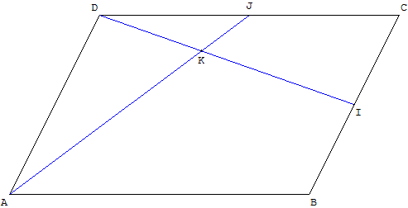
ABCD est un parallélogramme, I le milieu de [BC], J le milieu de [CD].
Les droites (AJ) et (DI) se coupent en K.
Déterminer les rapports $\frac{\text{AK}}{\text{KJ}}$ ; $\frac{\text{DK}}{\text{KI}}$.
Exprimer K comme barycentre des points A, B, C, D.

Indications
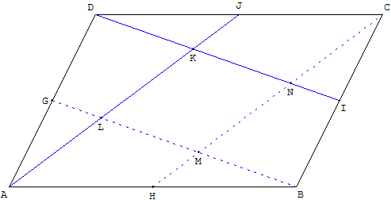
Premier barycentre
Soit G le milieu de [DA], H le milieu de [AB], L le point d'intersection de (AJ) et (BG) ; M de (BG) et (CH) ; N de (CH) et (DI).
Dans le triangle ADK, (GL) parallèle à (DI) est la droite des milieux. L est le milieu de [AK]. LK = MN = NC; AK = 2 NC.
Dans le triangle DCN, (KJ) parallèle à (CH) est la droite des milieux. K est le milieu de [DN]. KJ = $\frac{1}{2}$NC.
AK = 4KJ, K est le barycentre de (A, 1) ; (J, 4).
K est donc le barycentre de (A, 1) ; (C, 2) et (D, 2).
Deuxième barycentre
DK = KN = LM = MB.
Dans le triangle CBM, (NI) parallèle à (BM) est la droite des milieux. NI = $\frac{1}{2}$MB.
KI = KN + $\frac{1}{2}$KN = $\frac{3}{2}$DK.
Le rapport $\frac{\text{DK}}{\text{KI}}$ est égal à $\frac{2}{3}$.
K est donc le barycentre de (I, 2) et (D, 3).
D'où K est aussi le barycentre de (B, 1) ; (C, 1) et (D, 3).
Troisième barycentre
En ajoutant membre à membre les définitions vectorielles des barycentres précédents, on montre que K est aussi le barycentre de (A, 1) ; (B, 1) ; (C, 3) et (D, 5).

f) Aires et barycentre
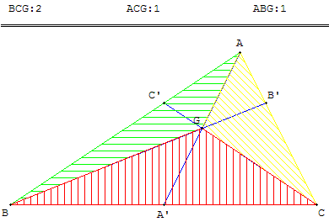
Tout point G situé à l'intérieur d'un triangle ABC peut être défini comme le barycentre de :
[A, Aire(BCG)]; [B, Aire(ACG)] ; [C, Aire(ABG)].
Démonstration
Si G est un point à l'intérieur d'un triangle ABC, on nomme A’ le point d'intersection de (AG) et de (BC), B’ le point d'intersection de (BG) et de (AC).
Le théorème du chevron permet de montrer que le barycentre partiel de [B, Aire(ACG)] ; [C, Aire(ABG)] est aussi celui de [B, CA’] ; [C, BA’].
Le barycentre de [B, Aire(ACG)] ; [C, Aire(ABG)] est donc situé sur la droite (AA’).
Le chevron permet de montrer de même que le barycentre partiel de [A, Aire(BCG)] ; [C, Aire(ABG)], qui est aussi celui de [A, CB’] ; [C, AB’], est situé sur la droite (BB’).
Par associativité, le barycentre de [A, Aire(BCG)] ; [B, Aire(ACG)] ; [C, Aire(ABG)] est situé à l'intersection des droites (AA’) et (BB’) : c'est donc le point G.
Ce résultat se généralise au cas où le point G est extérieur au triangle ABC en comptant négativement les aires entièrement extérieures au triangle ABC.
Démontrer par les aires - André Laur - Bulletin APMEP n° 463 - Mars 2006

5) Problème d’alignement

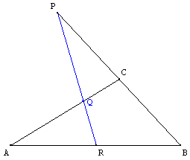Exercice 1.
Soit ABC un triangle, P le symétrique de B par rapport à C, Q le point défini par $\overset{→}{\text{CQ}}$ = $\frac{1}{3}$ $\overset{→}{\text{CA}}$ et R le milieu de [AB]. Prouver que P, Q et R sont alignés.

Il suffit de montrer que, Q est le barycentre de P et R :
P est le barycentre de (B,-1) et (C,2) donc en utilisant la relation de calcul du barycentre à partir du point Q on a $\overset{→}{\text{QP}}$ = - $\overset{→}{\text{QB}}$ + 2$\overset{→}{\text{QC}}$.
R est l'isobarycentre de (A, 1) et (B, 1) et d'après la formule de la médiane du triangle QAB on a : 2$\overset{→}{\text{QR}}$ = $\overset{→}{\text{QA}}$ + $\overset{→}{\text{QB}}$.
Q est le barycentre de (A,1) et (C,2) : $\overset{→}{\text{QA}}$ + 2$\overset{→}{\text{QC}}$ = .
En ajoutant membre à membre les deux premières égalités vectorielles on obtient cette troisième égalité vectorielle : $\overset{→}{\text{QP}}$ + 2$\overset{→}{\text{QR}}$ = $\overset{→}{\text{QA}}$ + 2$\overset{→}{\text{QC}}$ = .
Donc, Q est le barycentre de (P,1) et (R,2) ; P, Q et R sont alignés et $\overset{→}{\text{PQ}}$ = 2$\overset{→}{\text{QR}}$.

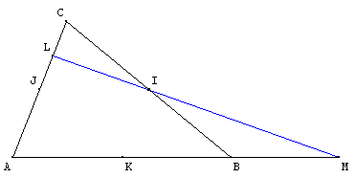Exercice 2.
(Dans la foulée n°5 Terracher 1S page 23)

Soit un triangle ABC ; I, J et K les milieux des côtés [BC], [CA] et [AB], L est le milieu de [JC] et M le symétrique de K par rapport à B.

a) Écrire L comme barycentre et calculer 4$\overset{→}{\text{IL}}$.
b) Écrire M comme barycentre et calculer 2$\overset{→}{\text{IM}}$.
c) Écrire I comme barycentre.
Conclure à l’alignement de I, L et M.

Solution :
a) L est le barycentre de (A, 1) et (C, 3) d’où 4$\overset{→}{\text{IL}}$ = $\overset{→}{\text{IA}}$ + 3$\overset{→}{\text{IC}}$.
b) M est le barycentre de (A,-1) et (B, 3) d’où 2$\overset{→}{\text{IM}}$ = - $\overset{→}{\text{IA}}$ + 3$\overset{→}{\text{IB}}$.
c) En ajoutant membre à membres les deux égalités précédentes on a :
4$\overset{→}{\text{IL}}$ + 2$\overset{→}{\text{IM}}$ = $\overset{→}{\text{IA}}$ + 3 $\overset{→}{\text{IC}}$ - $\overset{→}{\text{IA}}$ + 3 $\overset{→}{\text{IB}}$ = 3 ($\overset{→}{\text{IC}}$ + $\overset{→}{\text{IB}}$) =
En effet $\overset{→}{\text{IC}}$ + $\overset{→}{\text{IB}}$ = car I est le milieu [BC].
donc 2(2$\overset{→}{\text{IL}}$ + $\overset{→}{\text{IM}}$) = ; I est le barycentre de (L,2) et (M,1).
I, L et M sont alignés et $\overset{→}{\text{IM}}$ = 2 $\overset{→}{\text{LI}}$.

6) Problèmes de lieu

Soit ABC un triangle équilatéral tel que AB = 8 (l’unité est égale à 1 cm).
H est le milieu de [BC].
a) Construire le barycentre G des points pondérés (A,2); (B,1) et (C,1).

On a alors les relations 4$\overset{→}{\text{MG}}$ = 2$\overset{→}{\text{MA}}$+$\overset{→}{\text{MB}}$+$\overset{→}{\text{MC}}$
et 2$\overset{→}{\text{MH}}$ = $\overset{→}{\text{MB}}$+$\overset{→}{\text{MC}}$

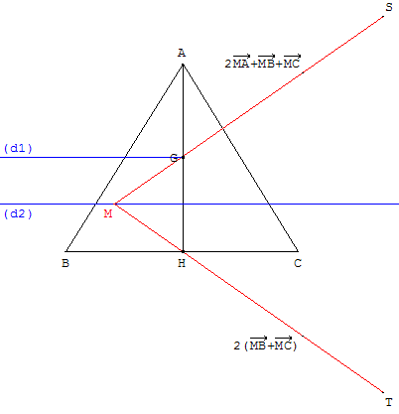
b) Dire quel est l’ensemble (D₁) des points M tels que 2$\overset{→}{\text{MA}}$+$\overset{→}{\text{MB}}$+$\overset{→}{\text{MC}}$
soit colinéaire à $\overset{→}{\text{BC}}$ et de même sens que $\overset{→}{\text{BC}}$.
Construire (D₁).
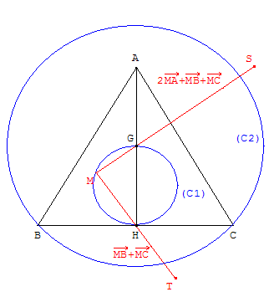
c) Dire quel est l’ensemble (D₂) des points M tels que $\left\|2{\overline{\text{MA}}}^{}+{\overline{\text{MB}}}^{}+{\overline{\text{MC}}}^{}\right\|=2\left\|{\overline{\text{MB}}}^{}+{\overline{\text{MC}}}^{}\right\|$.
Construire (D₂).

d) Dire quel est l’ensemble (C₁) des points M tels que 2$\overset{→}{\text{MA}}$+$\overset{→}{\text{MB}}$+$\overset{→}{\text{MC}}$ soit orthogonal à $\overset{→}{\text{MB}}$+$\overset{→}{\text{MC}}$.
Construire (C₁).

e) Dire quel est l’ensemble (C₂) des points M tels que $\left\|2{\overline{\text{MA}}}^{}+{\overline{\text{MB}}}^{}+{\overline{\text{MC}}}^{}\right\|=8\sqrt{7}$.
Construire (C₂).
Montrer que (C₂) contient le point B.
7) Barycentre de quatre points

- Extension des définitions
Si α + β + γ + δ ≠ 0 ; le point G défini par α$\overset{→}{\text{GA}}$+ β$\overset{→}{\text{GB}}$+ γ$\overset{→}{\text{GC}}$+ δ$\overset{→}{\text{GD}}$ = est le barycentre des points pondérés (A, α) ; (B, β) ; (C, γ) et (D, δ).
Pour tout point M on a α$\overset{→}{\text{MA}}$ + β$\overset{→}{\text{MB}}$ + γ$\overset{→}{\text{MC}}$ + δ$\overset{→}{\text{MD}}$ = (α + β + γ + δ) $\overset{→}{\text{MG}}$ soit
$\overset{→}{\text{MG}}$= $\frac{α}{α+β+γ+δ}$$\vec{\text{MA}}$ + $\frac{β}{α+β+γ+δ}$$\vec{\text{MB}}$ + $\frac{γ}{α+β+γ+δ}$$\vec{\text{MC}}$+$\frac{δ}{α+β+γ+δ}$$\vec{\text{MD}}$.

b) Associativité du barycentre
Théorème :
On ne modifie pas le barycentre de plusieurs points si l’on regroupe certains d’entre eux, dont la somme des coefficients est non nulle, en les remplaçant par leur barycentre partiel affecté de cette somme.

c) Exemple dans l’espace
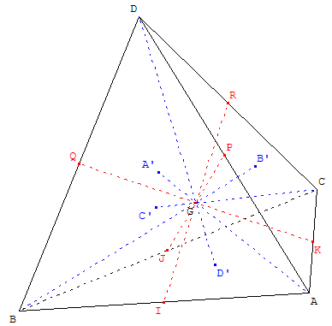
Centre de gravité d’un tétraèdre :

Nous trouvons 7 droites concourantes :
G est le milieu des trois segments [IR]; [JP] et [KQ] qui relient les milieux d’arêtes non concourantes.

G est situé aux $\frac{3}{4}$ des quatre segments [AA’] ; [BB’] ; [CC’] et [DD’] qui relient un sommet au centre de gravité de la face opposée à ce sommet.
8) Problèmes de concours
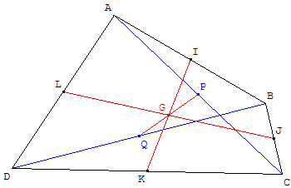
Exemple 1 : centre de gravité d’un quadrilatère

Les trois droites qui joignent les milieux des côtés (médianes) et les milieux des diagonales se coupent en G, centre de gravité du quadrilatère, qui est leurs milieux.
Démonstration
Dans un quadrilatère ABCD, s oit I le milieu de [AB] et K le milieu de [CD], G l'isobarycentre de (A, 1) ; (B, 1) ; (C, 1) ; (D,1).
D'après la règle d'associativité du barycentre , G est le barycentre de (I, 1+1) ; (K, 1+1), d'où G est le milieu de la médiane [IK].
On montre, de même, que G est le milieu de la médiane [JL] et du segment [PQ] joignant les milieux des diagonales.
Les trois droites sont concourantes en G milieu des médianes [IK], [JL] et du segment [PQ].

Droites joignant les sommets aux centres de gravité de triangles

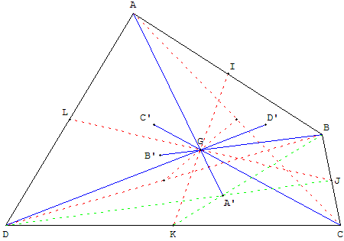
Les quatre droites joignant un sommet du quadrilatère au centre de gravité du triangle formé par les trois autres sommets sont concourantes au centre de gravité G du quadrilatère.
On a donc sept droites concourantes en G : ces quatre droites et les trois médianes étudiées au paragraphe précédent.

Quadrilatère formé par les centres de gravité de triangles
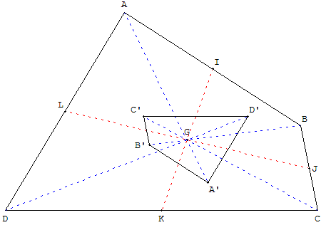
Dans le quadrilatère ABCD, de centre de gravité G, soit A’B’C’D’ le quadrilatère formé par les centres de gravité des triangles BCD, ACD, ABD, ABC.
Par exemple, d'après la règle d'associativité, G est le barycentre de (A, 1) et (A’, 3), on a donc + 3 = et = - $\frac{1}{3}$ .
Ces deux quadrilatères ABCD et A’B’C’D’ sont semblables dans l'homothétie de centre G et de rapport - $\frac{1}{3}$.
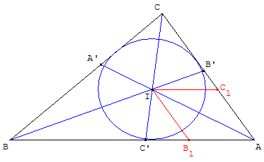
b. Bissectrices d'un triangle : les 3 bissectrices intérieures d’un triangle sont concourantes en I barycentre de (A, a) ; (B, b) ; (C, c) avec a = BC, b = AC et
c = AB.

Montrer que $\overset{→}{\text{AI}}$ est la somme de deux vecteurs de mêmes normes.

D’après la définition du barycentre I en prenant le point A pour origine on a :
(a+b+c) $\overset{→}{\text{AI}}$ = b$\overset{→}{\text{AB}}$ + c$\overset{→}{\text{AC}}$. Les vecteurs b$\overset{→}{\text{AB}}$ et c$\overset{→}{\text{AC}}$ ont la même norme bc.
Donc $\overset{→}{\text{AI}}$ = $\frac{b}{a+b+c}$ $\overset{→}{\text{AB}}$ +$\frac{c}{a+b+c}$ $\overset{→}{\text{AC}}$= $\overset{→}{{\text{AB}}_{1}}$ + $\overset{→}{{\text{AC}}_{1}}$. Ces deux vecteurs ont même norme et AB₁IC₁ est un losange : la diagonale [AI] est la bissectrice de l’angle en A du triangle ABC.

c. Concours au centre de gravité
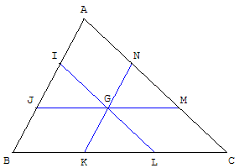
Chacun des côtés d'un triangle ABC est partagé en trois segments de même longueur grâce aux points : I et J sur [AB], K et L sur [BC], M et N sur [CA].
Démontrer que les droites (IL), (JM) et (KN) sont concourantes.
Solution
Soit G le centre de gravité du triangle,
on a 2 + 2 + 2 = .
D'où 2 + + + 2 = .
I est le barycentre de (A, 2) et (B, 1) donc 2 + = 3 ,
et L est le barycentre de (B, 1) et (C,2) d'où + 2 = 3 .
Donc 3 + 3 = . G est le milieu de [IL]. On montre de même que G est le milieu de [JM] et de [KN]. G est le point de concours demandé.

d. Alignement et concours
On considère un parallélogramme ABCD. K est le milieu de [AD], L le milieu de [BC] et les points I et J partagent [AB] en trois parties égales.
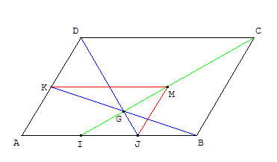  figure 18 | Exemple 1  Soit M est le quatrième sommet du parallélogramme JAKM.  Le but de l'exercice est de montrer que les points C, M, G et I sont alignés.  a) Exprimer I, J, K, M et C comme barycentre des points A, B et D.  b) Montrer que les droites (BK), (DJ) et (CI) sont concourantes au point G, barycentre de (A, 1), (B, 2) et (D, 1).  c) Conclure en montrant que G et M sont des barycentres de I et C.
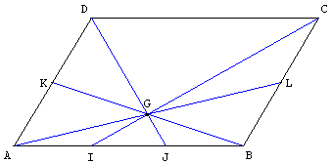  figure 19 | Exemple 2  Le but de l'exercice est de montrer que les droites (AL), (BK), (CI) et (DJ) sont concourantes.  a) Exprimer J et K comme barycentre de deux points puis exprimer G comme barycentre de A, B et D.  b) Exprimer C comme barycentre de A, B et D puis I comme barycentre de A et B.  c) Sachant que G est le barycentre de A, B et C ; calculer le vecteur 4 , en déduire que :  2 = + = et conclure.

Indications
a) Soit G le point d’intersection de (BK) et (DJ). Cherchons trois nombres α, β et δ tels que G soit le barycentre de (A, α) ; (B, β) et (D, δ). Étudions les barycentres partiels :
J est le barycentre de (A,1) et (B,2) donc β = 2 α et 3$\overset{→}{\text{GJ}}$ = $\overset{→}{\text{GA}}$+ 2$\overset{→}{\text{GB}}$.
K est le milieu de [AD] donc α = δ et 2$\overset{→}{\text{GK}}$ = $\overset{→}{\text{GA}}$ + $\overset{→}{\text{GD}}$.
En choisissant α = 1, G est le barycentre de (A, 1) ; (B, 2) et (D, 1).
En effet en ajoutant $\overset{→}{\text{GD}}$ aux deux membres de la première égalité on a :
3$\overset{→}{\text{GJ}}$ + $\overset{→}{\text{GD}}$ = $\overset{→}{\text{GA}}$ + 2$\overset{→}{\text{GB}}$ + $\overset{→}{\text{GD}}$ ; ce vecteur a pour direction (DJ).
De même en ajoutant 2$\overset{→}{\text{GB}}$ aux deux membres de la deuxième égalité on a :
2$\overset{→}{\text{GK}}$ + 2$\overset{→}{\text{GB}}$ = $\overset{→}{\text{GA}}$ + 2$\overset{→}{\text{GB}}$ +$\overset{→}{\text{GD}}$ ; ce vecteur a pour direction (BK).
Le vecteur $\overset{→}{\text{GA}}$ + 2$\overset{→}{\text{GB}}$ + $\overset{→}{\text{GD}}$ porté par deux directions distinctes est le vecteur nul.
La règle d’associativité permet de conclure que G est l’intersection de (DJ) et (BK).

b) D’après la formule des sommets d’un parallélogramme C est le barycentre de
(A,-1) ;(B,1) ; (D,1) donc $\overset{→}{\text{GC}}$= -$\overset{→}{\text{GA}}$+$\overset{→}{\text{GB}}$+$\overset{→}{\text{GD}}$.
I est le barycentre de (A, 2) et (B, 1) donc 3$\overset{→}{\text{GI}}$ = 2$\overset{→}{\text{GA}}$+$\overset{→}{\text{GB}}$.
En ajoutant ces deux égalités : $\overset{→}{\text{GC}}$+ 3$\overset{→}{\text{GI}}$ = $\overset{→}{\text{GA}}$ + 2$\overset{→}{\text{GB}}$ + $\overset{→}{\text{GD}}$ = .
G est le barycentre de (C, 1) et (I, 3). Ces trois points sont alignés et G est sur la droite (CI).

c) En combinant les deux relations précédentes, on trouve :
$\overset{→}{\text{GC}}$ + 3$\overset{→}{\text{GI}}$ = $\overset{→}{\text{GC}}$ + (2$\overset{→}{\text{GA}}$+$\overset{→}{\text{GB}}$) = d’où G est le barycentre de (A,2) ; (B,1) ; (C,1).
En utilisant A comme origine : 4$\overset{→}{\text{AG}}$ = $\overset{→}{\text{AB}}$+$\overset{→}{\text{AC}}$. D’après le théorème de la médiane dans le triangle ABC on a $\overset{→}{\text{AB}}$+$\overset{→}{\text{AC}}$= 2$\overset{→}{\text{AL}}$.
Donc 2$\overset{→}{\text{AG}}$=$\overset{→}{\text{AL}}$. G est le milieu de [AL]. La droite (AL) est concourante en G avec les 3 autres droites.

